6. September 2018

Silke Wodarczak
Standortkommunikation
Telefon +49 6181 59-6094
silke.wodarczak@evonik.com
Evonik Technology & Infrastructure GmbH
Rellinghauser Straße 1-11
45128 Essen
Telefon +49 201 177-01
Telefax +49 201 177-3475
www.evonik.de

Aufsichtsrat
Thomas Wessel, Vorsitzender
Geschäftsführung
Gregor Hetzke, Vorsitzender
Dr. Clemens Herberg,
Stefan Behrens

Sitz der Gesellschaft ist Essen
Registergericht
Amtsgericht Essen
Handelsregister B 25884
UST-IdNr: DE297562807
22. September:
Industriepark Wolfgang öffnet Tore und Türen

- Von 10 bis 16 Uhr geht’s rund im Industriepark
- Azubis stellen ihre Ausbildung vor
- Buntes Programm für die ganze Familie
- Kostenloser Busshuttle vom Freiheitsplatz

Hanau. Wir laden Sie ein! Viele spannende Stationen in den verschiedenen Unternehmen des Industrieparks verwandeln diesen Samstag in einen Stauntag. Von 10 bis 16 Uhr gibt es am VCI-Tag der offenen Tür der Chemie eine ganze Menge zu entdecken, zu lernen und zu bestaunen.

Beteiligt sind die Unternehmen Evonik, Dentsply, Saxonia, das Fraunhofer-Institut, das Behindertenwerk Main-Kinzig, die Degussa Bank und Viactiv.

„Wir haben uns im Industriepark für ein sehr buntes Programm entschieden, um die ganze Familie an unserem Standort gut zu unterhalten“, sagt Kerstin Oberhaus, Evonik-Standortleiterin. „Unsere Azubis stellen interessierten jungen Leuten ihre Ausbildung vor. Forschungs- und Produktionsbetriebe zeigen Ihnen, woran sie aktuell arbeiten. Und umrahmt wird der Tag von vielen kleinen Aktionen. Lassen Sie sich überraschen. Wir freuen uns auf Sie!“

Eine kleine Programmauswahl: Evonik öffnet sowohl die Türen der Anwendungstechnik für Silikone als auch für Hochleistungswärmedämmstoffe.

Sie lernen, wie innovative Futtermittelzusätze von Evonik unter anderem das Klima schonen. Im Forschungstechnikum wartet alle 30 Minuten eine Führung, in der die Besucher die Synthese der Aminosäure DL Methionin kennenlernen.

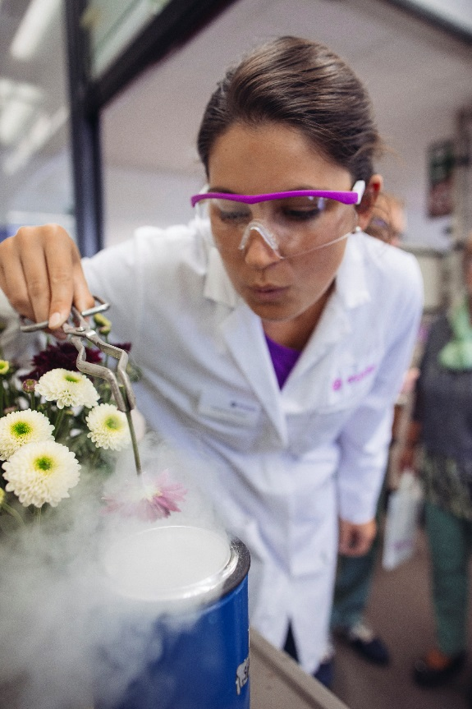
Was wohl passiert, wenn man eine
Blume in flüssigen Stickstoff hält?
Foto: Evonik Industries
Die Analytik sorgt für mehr Durchblick. Anhand von Fragestellungen aus dem Alltag werden analytische Methoden vorgestellt und mit Ihnen zusammen angewendet. Besteht Ihr Ehering wirklich aus Gold? Befinden sich auf Ihrem Geldschein eventuell Reste von Kokain? Fragen, die die Kolleginnen und Kollegen mit Ihnen zusammen klären möchten.
Die Experten aus der Verfahrenstechnik von Evonik beantworten Fragen aus der chemischen Industrie, zum Beispiel: Wie trocknet man Stoffe am effektivsten? Wie erzeugt man Strom nur durch Temperaturunterschiede? Oder wie packt man ganze Chemieanlagen in einen Überseecontainer?
Das Behindertenwerk Main-Kinzig (BWMK) zeigt, was es täglich im Industriepark leistet. Die Firma SAXONIA Technical Materials lädt Sie auf einen Blick in ihre Produktionshallen ein, in denen hochwertige Silberhartlote und Kontaktwerkstoffe hergestellt werden. Erfahren Sie, wo diese
Produkte in Ihrem Kühlschrank oder Ihrem Sicherungskasten
zu finden sind.
Zudem erwartet Sie ein Gabelstapler-Parcours und für die ganz Kleinen ein fahrradbetriebenes Karussell. Auch die Werkfeuerwehr von Evonik zeigt, was sie kann. Wer Lust hat, einmal in einem Löschfahrzeug Probe zu sitzen, ist hier richtig. Die Werkfeuerwehrleute führen vor, wie Fettexplosionen entstehen und wie man sie am besten bekämpft. Im Bereich der Abteilung Umwelt & Behörden lernen Sie, wie laut eigentlich laut ist.

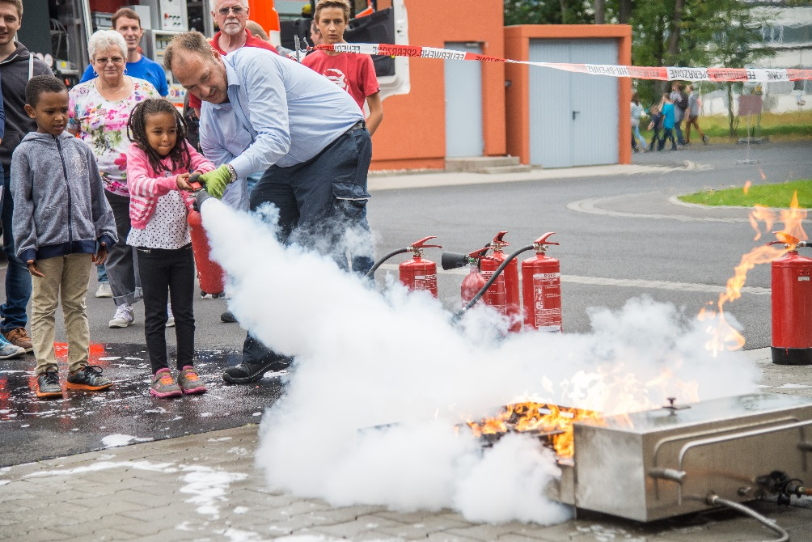
Feeeuuer!! Es wird natürlich sofort gelöscht, die Kollegen der Evonik-Werkfeuerwehr helfen dabei. Foto: Evonik Industries

Und wer bei seinem Besuch im Industriepark an Blutkrebs erkrankte Menschen unterstützen möchte, kann das im Werksärztlichen Dienst von Evonik tun. Dort erfolgt von 11 bis 15 Uhr zusammen mit der DKMS eine kostenlose Typisierungsaktion.

In Kooperation mit Evonik bietet die Hanauer Straßenbahn GmbH (HSB) am 22. September einen kostenlosen Shuttleservice zwischen Freiheitsplatz und Industriepark. Denn zeitgleich zum Tag der offenen Tür der Chemie findet in Hanau auch der große E-Mobilitätstag statt.

Kommen Sie staunen!

Informationen zum Konzern
Evonik ist eines der weltweit führenden Unternehmen der Spezialchemie. Der Fokus auf attraktive Geschäfte der Spezialchemie, kundennahe Innovationskraft und eine vertrauensvolle und ergebnisorientierte Unternehmenskultur stehen im Mittelpunkt der Unternehmensstrategie. Sie sind die Hebel für profitables Wachstum und eine nachhaltige Steigerung des Unternehmenswerts. Evonik ist mit mehr als 36.000 Mitarbeitern in über 100 Ländern der Welt aktiv und profitiert besonders von seiner Kundennähe und seinen führenden Marktpositionen. Im Geschäftsjahr 2017 erwirtschaftete das Unternehmen bei einem Umsatz von 14,4 Mrd. Euro einen Gewinn (bereinigtes EBITDA) von 2,36 Mrd. Euro.

Rechtlicher Hinweis
Soweit wir in dieser Pressemitteilung Prognosen oder Erwartungen äußern oder unsere Aussagen die Zukunft betreffen, können diese Prognosen oder Erwartungen der Aussagen mit bekannten oder unbekannten Risiken und Ungewissheit verbunden sein. Die tatsächlichen Ergebnisse oder Entwicklungen können je nach Veränderung der Rahmenbedingungen abweichen. Weder Evonik Industries AG noch mit ihr verbundene Unternehmen übernehmen eine Verpflichtung, in dieser Mitteilung enthaltene Prognosen, Erwartungen oder Aussagen zu aktualisieren.

